2024年石龙区龙兴街道军营市场提升改造项目
候选人投报业绩：【附件三】
第一中标候选人：
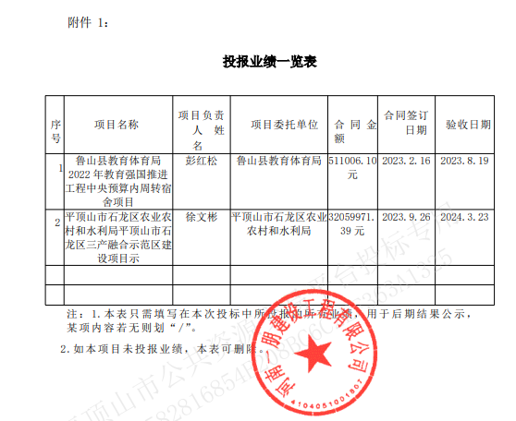

业绩1
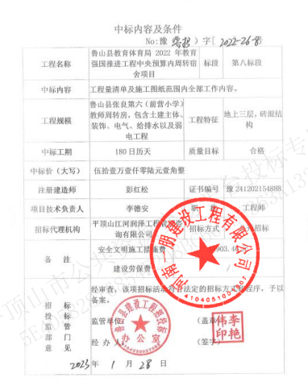

业绩2
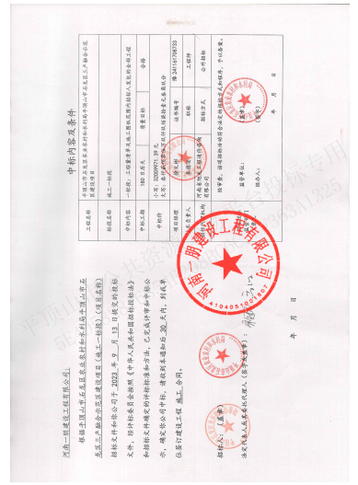

第二中标候选人：
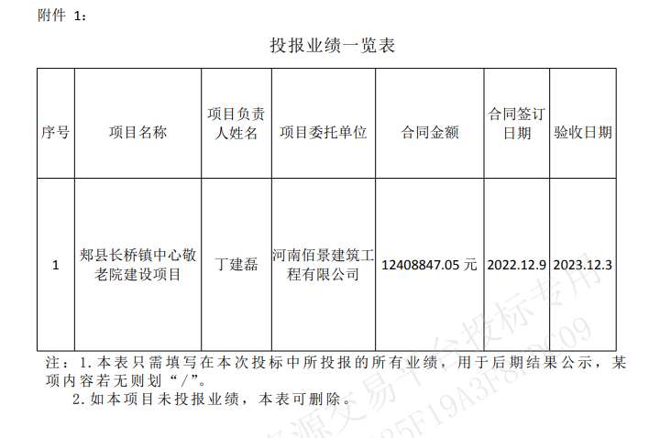
业绩1
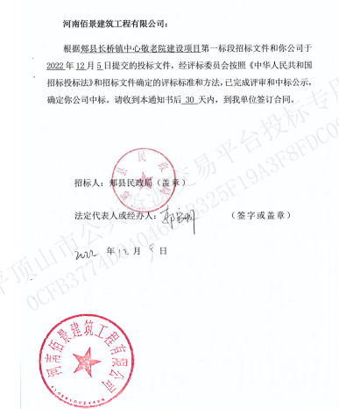

第三中标候选人：
无

第四中标候选人：
无

